中山一院临床试验项目办事指南
一、立项前沟通
1. 申办者/CRO邮件（附方案/方案摘要）联系机构，按照机构的要求填写《项目立项前登记表--药物/器械和诊断试剂》和《SMO遴选表--申办方》。若暂时无法确认SMO，仅需填写项目立项前登记表。
2. 机构邮箱：① ctc1983@mail.sysu.edu.cn（调研、立项、合同、遗传办沟通专用）② CTC-2005@163.com（SUSAR上报专用）。
3. 1-2个工作日内，机构工作人员将回复邮件或电话联系是否同意承接该项目（申办方/CRO可同步与PI对接）。
4. 申办方/CRO与PI接洽后，若PI同意承接，即可准备立项资料。

二、项目立项
1. 立项资料递交与审核
（1）CTMS账号注册
① CTMS系统网址：https://htgcp.gzsums.net/HTGCP
② 网页下方下载相关操作指南，请仔细按照操作指南要求注册账号并登录个人信息页面上传相关资质，最后在个人信息处点击提交，提交后账号会传至机构进行审核。
③ 在系统使用中遇到指南不能解决的问题，可联系机构张老师/王老师，020-87608185。
④ 机构每周二、每周四审核账号，审核结果将通过发送手机短信进行提醒，如有疑问请直接电话联系机构。
- 立项清单、模板下载、资料审核
① 第一步，立项文件清单下载和递交资料须知。CRA完成CTMS账号注册并经机构审核通过后，登录CTMS系统。
在“工作文件-申请指南”处下载立项资料。
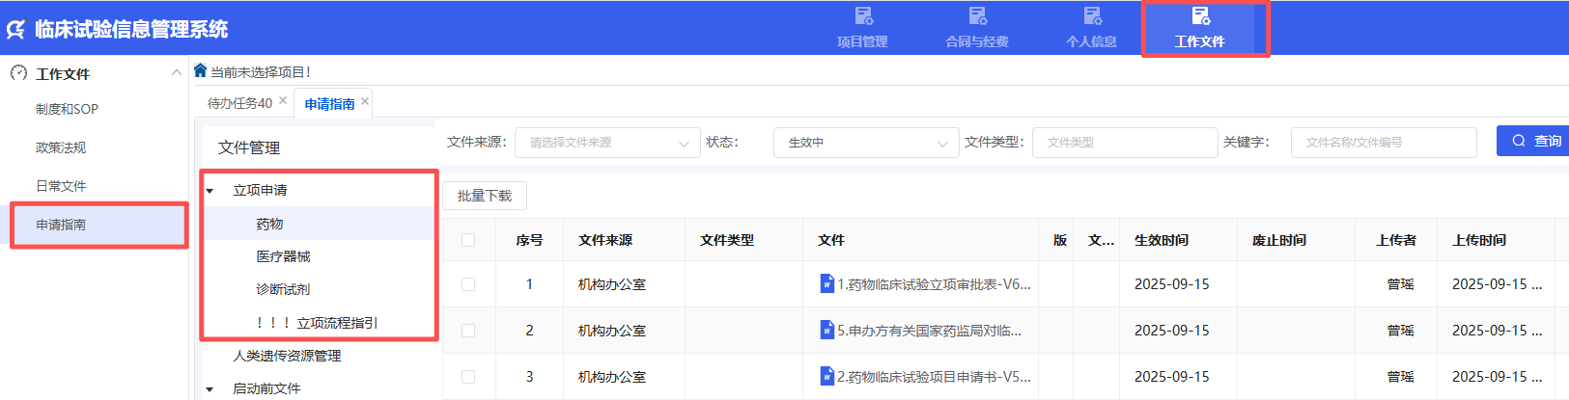
② 第二步，立项文件清单分为【CTMS版】和【纸质版】，申办者/CRO先上传【CTMS版】文件资料供机构审核，机构立项专员在1~2个工作日返回修改意见。
注：立项审批表必须规范正确，填表人手写签名并加盖申办者公章；若部分文件申办方暂时无法补齐或修改耗时较长，为加快项目进度，机构会先给予通过立项，申办者/CRO务必在项目启动前补齐资料。
③ 第三步，申办者/CRO立项资料基本符合要求后，机构立项专员会联系CRA递交【纸质版】立项资料至机构办公室。
注：a. 递交纸质材料至机构前，请先阅读《药物/医疗器械临床试验CTMS立项申请资料准备须知》，文件夹务必贴好侧标签，并严格按照【纸质版】清单顺序递交文件。b. 所有纸质版文件均需要签字原件和加盖公章。
立项通过后，确认在我院开展的项目，伦理、合同、遗传办阶段，启动前质控，CTMS系统配置可同时进行，为加快项目进度，建议相关资料提前准备。

三、伦理申请
登录伦理委员会官网https://iec.fahsysu.org.cn/，并根据伦理要求提供资料，等待伦理审查。
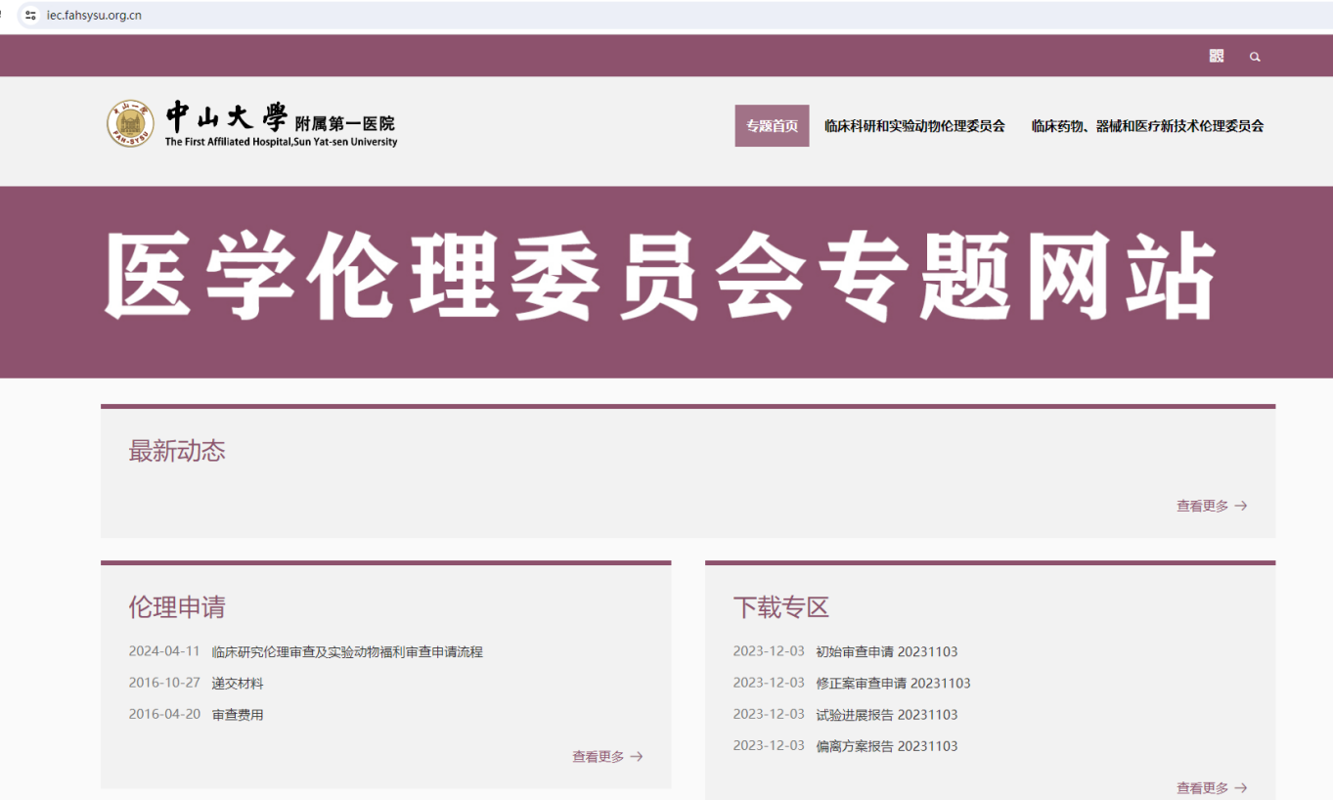
【提醒】
① 伦理审查会议安排为每个月2次，可根据受理项目、委员到会人数及其他特殊情况，临时调整会议时间或增减会议次数，可关注微信公众号“中山大学附属第一医院临床试验”伦理审查专栏查看；
② 尚未获得国家局临床试验批准通知书（有受理通知书）、组长单位伦理批件的也可进行伦理前置；
③ 伦理审查会后1日内即可反馈审查意见；
④ 快审最快可在当日出具批件，最长不超过10个工作日；
【递交伦理资料的温馨提示】
1. 递交信和送审文件严格按递交清单准备
（1）递交信请注意核对好文件名称、版本号和日期。
（2）递交信在确保内容准确无误的前提下，若找PI签字较难，可联系药物临床试验机构协助（020-87331952）。
2. ICF按伦理自查表要求提交；
3. 伦理资料分为线下纸质和线上CTMS两部分，请注意同时提交；
4. 严格按形审意见补充/修改送审文件，有疑问的或未按意见修改的建议及时通过电话/邮件与伦理秘书林老师沟通提高效率；
伦理联系方式：020-87330631 林老师，黄老师；

伦理委员会办公邮箱：zsyyiec2020@mail.sysu.edu.cn
伦理委员会官网地址：https://iec.fahsysu.org.cn/
- 为了让大家更加丝滑的完成伦理初始审查，机构和伦理总结了伦理初始审查中的常见问题和关键经验，欢迎查看阅读：
中山一院伦理初审审查实用指南：
https://mp.weixin.qq.com/s/fMz00id48pOrEdxvP0FcUA

四、合同洽谈和签署
1. 立项通过后，与PI确定费用、知识产权等内容，使用我院合同模板的申办者/CRO可在CTMS系统“合同与经费”中提交合同初稿。机构设有合同审核专员，使用我院合同模板最快1天可定稿，建议申办者/CRO使用我院合同模板。
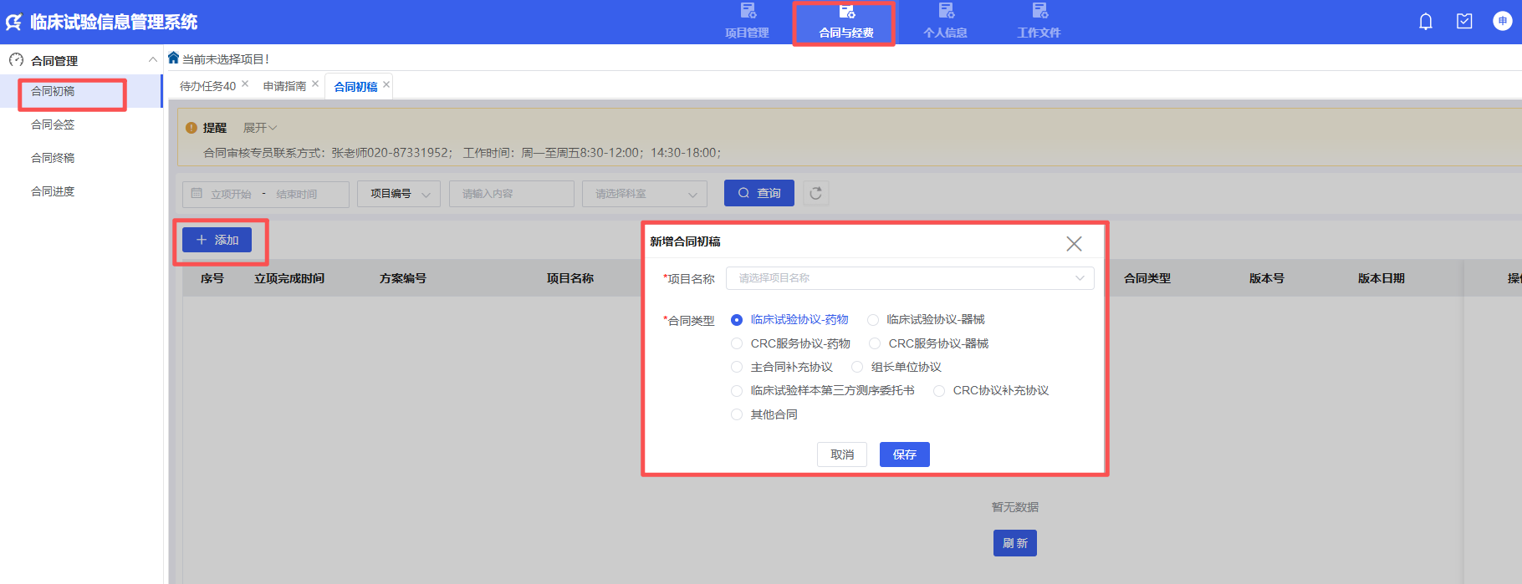
2. 若使用申办者/CRO模板（或外企框架协议）则将合同初稿发送至机构邮箱，由机构完成审核。
3. 机构审核完成后，机构将内部定稿的合同邮件发给申办方/CRO。请申办方QC后发送清洁版终版、痕迹版合同（如适用）和相关支撑材料发起院内OA会签。
5.OA审批完成后，机构将OA定稿版的合同邮件发给申办方/CRO。机构一般于每周四上午发起院内盖章流程，请各位把握时间。如遇加急情况，可另走加急流程。
6.合同洽谈时，即可联系机构质控员预约启动前质控。

五、遗传办审批申请
1. 立项完成后，如需申报遗传办，请在我院临床试验信息管理系统（CTMS）https://htgcp.gzsums.net/HTGCP中下载相应模板准备申请材料。
2. 请按照《文件会签表》上的文件要求准备资料，资料齐全后，主要研究者在《文件会签表》上签字后同相关资料一起递交机构，机构人类遗传资源管理专员审核内容属实，经机构办主任和机构负责人签署会签表后方可进行医院法人及公章盖章流程（约1~5个工作日）。
【注意事项】
① 组长单位项目需按照递交文件清单及《人类遗传办申请资料准备须知-首次申请》的要求准备人遗申请的独立文件夹及相关资料，侧标签要求和模板见《人类遗传办申请资料准备须知》。
② 若我院为组长单位，申办方/CRO需将科技部审批决定书原件或含备案号的备案信息表递交至机构办公室，并在项目遗传办文件夹中存档。
③ 若我院为参与单位，需将分中心承诺书在科技部备案成功的截图（如递交时未递交审批决定书的还需补充审批决定书）递交至机构办公室，最晚必须在启动前完成递交（盖公章）。
④ 若使用临床试验专用需提交与公章具有同等法律效力的说明。

六、启动前质控
合同洽谈时，建议尽快联系机构质控员预约启动前质控，尽早启动筛选，加快项目进展。可在CTMS基本信息处查看该项目的质控员。

联系方式
（1）药物临床试验机构
联系电话：
020-87331952 （新项目调研、立项、合同审核、遗传办申请）
020-87608185 （质控问题咨询、项目进行中问题咨询、进修咨询）
办公邮箱：
① ctc1983@mail.sysu.edu.cn（新项目调研、合同审核、咨询专用）
② CTC-2005@163.com（SUSAR上报专用）
（2）I期临床试验中心
联系电话： 020-87608941
办公邮箱：zsyy_phase_I@163.com
（3）伦理委员会办公室
联系电话： 020-87330631
办公邮箱：zsyyiec2020@mail.sysu.edu.cn
（4）GCP药房
联系电话：020-87678428

八、关注我院微信公众号获取更多最新信息

中山大学附属第一医院临床试验

